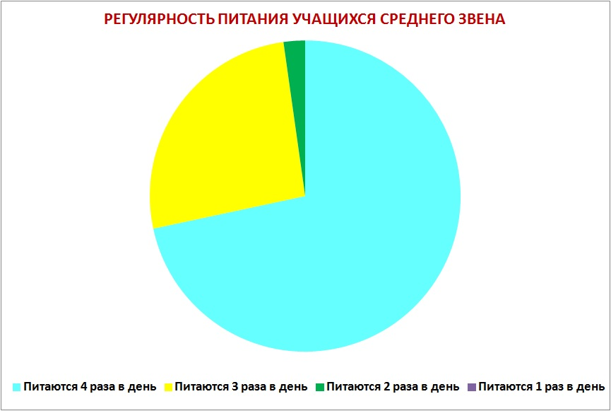
ПРИЛОЖЕНИЕ 7

